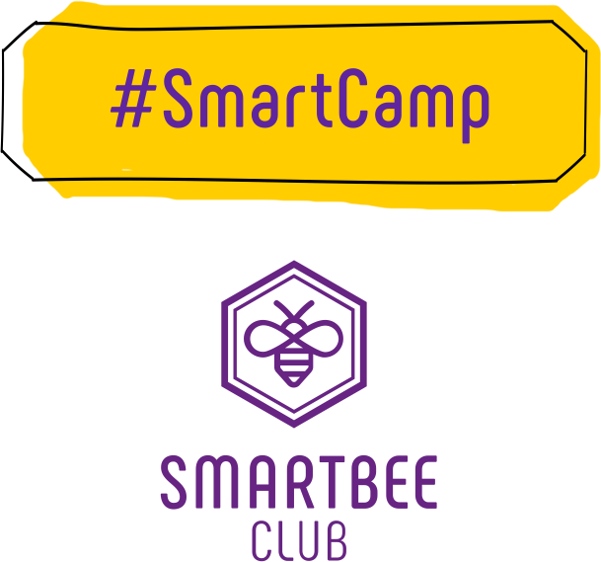

Harmonogram zajęć #SmartCampFizyczny

zajęcia nr 1 – 2.04.2022 r.
Zestaw Magneto. Wprowadzenie do zagadnienia magnetyzmu - pożeracz magnesów.
Są takie siły, którym trudno jest się przeciwstawić. Jest też taki rodzaj siły, która przyciąga magnes do lodówki, drzemie w głębi planety i ustawia kompas zawsze w tym samym kierunku. Wspólnie dowiemy się co to za siła i sprawdzimy jak działa.

Zrobimy lepką substancję, która pożera magnesy, zobaczymy gołym okiem jak układają się linie pola magnetycznego. W trakcie eksperymentowanie dowiemy się też czym jest mieszanina i jakie są jej rodzaje oraz przeprowadzimy prawdziwą obserwację badawczą.
zajęcia nr 2 – 09.04.2022 r.
Zestaw Magneto. Magnetyczny jeż. Dodatkowy eksperyment w technologii AR.
Poznamy bardzo interesują substancję - ciecz ferromgantyczną. Nastroszone igły, które nie kłują – to dopiero dziwny jeż! Po jego plecach płynie niewidzialna siła, a my zobaczymy ją w trójwymiarze!
Wykorzystamy też technologię AR aby zajrzeć w głąb Ziemi i przekonać się, że nasza planeta posiada ogromne pole magnetyczne, które chroni nas przed promieniowaniem słonecznym!
zajęcia nr 3 – 16.04.2022 r.
Zestaw Magneto. Projekt tygodniowy.
Projekt do samodzielnego wykonania na podstawie wcześniejszych zajęć.
zajęcia nr 4 – 23.04.2022 r.
Zestaw Magneto. Elektromagnes.
To będzie nie lada zadanie. Pod okiem eksperta, samodzielnie stworzymy magnes z wykorzystaniem prądu elektrycznego!
Dowiemy się też kim był Nikola Tesla i jakich wynalazków był twórcą.
zajęcia nr 5 – 30.04.2022 r.
Zestaw Elektro. Wprowadzenie do zagadnienia. Prąd z cytryny.
Elektryczność może być potężna, niebezpieczna i często jest niewidoczna gołym okiem. Aby zrozumieć elektryczność, na nic zda się nawet najsilniejszy mikroskop na świecie. Elektrony są tak małe, że nie udało się nawet zmierzyć ich rozmiarów!
Dowiemy się czym w ogóle są elektrony, Stworzymy własną, domowa elektrownię i sprawdzimy ile prądu da się wycisnąć z cytryny?
zajęcia nr 6 – 7.05.2022 r.
Zestaw Elektro. Elektroliza - plusy i minusy wody. Dodatkowy eksperyment w technologii AR.
Szklanka wody, szczypta chemii, elektrody i... zastrzyk energii! Stworzycie układ dzięki któremu z cząsteczek wody uda nam się wyodrębnić tlen i wodór. Następnie cały ten proces obejrzycie w technologii rozszerzonej rzeczywistości (AR).
zajęcia nr 7 – 14.05.2022 r.
Zestaw Elektro. Projekt tygodniowy.
Projekt do samodzielnego wykonania na podstawie wcześniejszych zajęć.
zajęcia nr 8 – 21.05.2022 r.
Zestaw Elektro. Pociąg elektromagnetyczny i silnik jednobiegunowy.
Stworzymy miedzianą cewkę - stanie się ona tunelem w którym poruszać się będzie pociąg napędzany magnetyzmem i elektrycznością. W kolejnym eksperymencie zainspirujemy się wynalazkiem wielkiego Michaela Faradya i skonstruujemy silnik homopolarny, zwany inaczej silnikiem jednobiegunowym.
zajęcia nr 9 – 28.05.2022 r.
Zestaw Wyrzutnie: Wprowadzenie do zagadnienia. Wulkan. Dodatkowy eksperyment w technologii AR.
Upieczemy krater wulkanu i wciągniemy w strzeleckie zawody całą rodzinę! Podczas tych zajęć zamienimy się w wulkanologów. Dzięki specjalnej mieszaninie zbudujemy krater wulkanu, a następnie przeprowadzimy erupcję lawy wulkanicznej. Zajrzymy też w głąb wulkanu, aby poznać dokładnie jego budowę.
zajęcia nr 10 – 4.06.2022 r.
Zestaw Wyrzutnie: Katapulta.
To będzie prawdziwie konstrukcyjne zadanie - zbudujemy najprawdziwszą katapultę! Dowiemy się też jak ludzie odkryli mechanizm wyrzutni i jak to odkrycie ułatwiło im codzienne życie oraz umożliwiło osiągnięcie wcześniej niemożliwych celów.
zajęcia nr 11 – 11.06.2022 r.
Zestaw Elektro. Projekt tygodniowy.
Projekt do samodzielnego wykonania na podstawie wcześniejszych zajęć.
zajęcia nr 12 – 18.06.2022 r.
Zestaw Wyrzutnie: Działo dymne.
W tym eksperymencie zbudujemy działo dymne, a następnie nauczymy się strzelać kółkami z dymu! Przy tej okazji będziemy rozmawiać o bezpieczeństwie w czasie pożaru, a także poruszymy bardzo ważny temat jakim jest smog i zanieczyszczenie powietrza.
Zapraszamy do odkrywania świata nauki ze SmartBee Club!

